Session 2015

Brevet de Technicien Supérieur

CONTRÔLE INDUSTRIEL
ET RÉGULATION AUTOMATIQUE

U41 - Instrumentation et régulation

Durée : 3 heures Coefficient : 4

Matériel autorisé :
- Toutes les calculatrices de poche y compris les calculatrices programmables, alphanumériques ou à écran graphique à condition que leur fonctionnement soit autonome et qu’il ne soit pas fait usage d’imprimante (Circulaire n° 99-186, 16/11/1999).

Tout autre matériel est interdit. Aucun document autorisé.

Documents à rendre avec la copie :
Le document réponse 1 (pages 12/13 et 13/13), est fourni en double exemplaire, un exemplaire étant à remettre avec la copie, l’autre servant de brouillon éventuel.

Dès que le sujet vous est remis, assurez-vous qu’il est complet. Le sujet se compose de 13 pages, numérotées de 1/13 à 13/13.

S’il apparaît au candidat qu’une donnée est manquante ou erronée, il pourra formuler toutes les hypothèses qu’il jugera nécessaires pour résoudre les questions posées. Il justifiera alors clairement et précisément ces hypothèses.

BTS CONTRÔLE INDUSTRIEL ET RÉGULATION AUTOMATIQUE |  | Session 2015
INSTRUMENTATION ET RÉGULATION | Code : CAE4IR | Page 1/13

FABRICATION D’UNE CRÈME DESSERT

Le procédé partiellement dessiné en page 3 est issu d’une industrie laitière.

Pour la fabrication du produit final, on réalise un mélange entre trois produits, issus des trois cuves A, B et C.

L’envoi des produits dans la cuve de mélange est géré par un automate programmable. L’étude ne portera pas sur le pilotage des électrovannes qui servent à assurer la bonne recette.

Pour la cuve A, une régulation de niveau sera à mettre en place au cours de l’épreuve.

Pour des raisons de fabrication, le produit de la cuve B doit être maintenu à une température constante. D’autre part, la cuve est maintenue sous pression afin de faciliter l’écoulement du produit.

Pour la cuve C, l’instrumentation sera étudiée et la stratégie de régulation sera améliorée lors de l’épreuve.

Chaque partie peut être traitée de façon indépendante et dans n’importe quel ordre mais la copie sera rédigée de façon à distinguer les 3 parties.

- L’étude de la cuve A comporte uniquement de l’instrumentation.

- L’étude de la cuve B comporte une partie instrumentation et une partie régulation de température.

- L’étude de la cuve C comporte une partie instrumentation et une partie régulation de niveau.

Page 2/13

Cette boucle sera à compléter
M
LIC2 LT2

Arrivée d’air comprimé à 3 bars
LV3










































Entrée M produit C

Cette boucle sera à compléter

Entrée produit A
LV2

Cuve A

Débit de recyclage Qrc

FT3

Cuve C

LT3

Débit de recyclage Qra
Page 3/13

DPT FY
Entrée
Qs

LV4

Qsc

produit B
LV1
M
Arrivée d’air comprimé à 3 bars

LIC1

Cuve B
Bp Hp
LT1

TV1
Débit eau chaude

TE1 TT1 TC1

Gestion du mélange et du recyclage

SCHÉMA DE L’INSTALLATION
CAE4IR


Débit de recyclage Qrb
Qsb

ÉTUDE DE LA CUVE A

Caractéristiques de la cuve et du transmetteur de niveau

Cuve A : cuve cylindrique de diamètre D = 2,00 m.
2
On rappelle que la relation entre la section d’un cylindre et son diamètre est 𝑆 = 𝜋𝐷 .
4
Le transmetteur de niveau à ultrasons délivre un signal de type 4-20 mA pour un niveau
variant de 0 à 2,50 m.
Partie instrumentation de la cuve A

Mesure de niveau de la cuve A
Elle s’effectue à l’aide d’un transmetteur de niveau par ultrasons dans une cuve cylindrique.

Q1. D’après le principe de fonctionnement du transmetteur, quelle grandeur physique, mesurée par ce transmetteur, évolue lorsque le niveau varie ?

Indication du volume de la cuve A
Le transmetteur possède une option qui permet d’afficher le volume de produit restant dans la cuve, en m3.
Q2. À partir des informations concernant la cuve A, déterminer le coefficient multiplicateur k à programmer dans le transmetteur de niveau sachant que :
V = k .N, avec V le volume en m3 et N le niveau en %.

Vanne et boucle de niveau Cahier des charges :
Sur la page 4, plusieurs schémas concernant l’ensemble « corps de vanne-servomoteur » et la régulation de niveau sont proposés.
    - Le positionneur électropneumatique (non représenté) est réglé de manière à ce que la pression augmente lorsque le signal de type 4-20 mA augmente.
    - En absence de signal de commande, la vanne de régulation LV est fermée.
    - Lorsque le signal de commande augmente, le niveau augmente.













Q3. En interprétant les informations du cahier des charges, choisir le numéro du schéma (figure 1) de la vanne adapté au cahier des charges en justifiant votre réponse.
Figure 1
SCHÉMA 1
SCHÉMA 2
SCHÉMA 3




Q4. Choisir le numéro du schéma TI adapté au cahier des charges en justifiant votre réponse.
SCHÉMA TI N° 4
débit de recyclage Qra
Qs
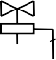
M
LT2
LIC
Entrée
produit A
Cuve A
LV2
LV4
Figure 2
M
LIC
LT
SCHÉMA TI N° 5
LV2
Entrée
produit A
Cuve A

LV4


Mesure du débit de recyclage du produit A
Débit de recyclage Qra
Qs
Le fluide est visqueux. La mesure de débit se fait par un organe déprimogène associé à un transmetteur de pression différentielle.



Q5. Recopier sur votre copie le schéma ci-dessous et tracer l'allure de l'évolution de la pression statique dans cet élément.
Figure 3
Pression
Position

Q6. Justifier l'utilité d’un extracteur de racine carrée ?

ÉTUDE DE LA CUVE B

Partie instrumentation de la cuve B

La chaîne de mesure de température
    - La mesure de température est réalisée à l’aide d’une sonde de type « PT100 3 fils ».
    - Celle-ci est reliée à un conditionneur qui délivre en sortie un courant d’intensité variant de 4,00 mA à 20,00 mA. Il a été réglé de façon à prendre en compte une température minimale de 15,0 °C et une température maximale de 80,0 °C.
    - Sur la documentation technique du régulateur, il est mentionné que pour une utilisation avec un transmetteur de type 4-20 mA, il faut brancher entre les 2 bornes (V +) et (V -) une résistance de 2,49 ohms.
    - Le régulateur est programmé de façon à avoir en affichage des informations en unités physiques.

Le schéma d’aide au câblage est fourni ci-dessous.

Schéma d’aide au câblage de la partie mesure de la boucle de température














1
TRANSMETTEUR
DE TEMPÉRATURE
+
PT 100
3 FILS
2 Entrée PT 100
-
3
Sortie
4-20 mA
+
ALIMENTATION
Figure 4
-
24 V
V+
R = 2,49 Ω
RÉGULATEUR
V -
MESURE

Q7. Expliquer l’intérêt d’un montage à 3 fils par rapport à un montage à 2 fils.

Au cours d’une opération de maintenance préventive avec un thermomètre étalon, l’opérateur observe un décalage de 7,5 °C entre la mesure affichée sur le régulateur et celle indiquée par cet étalon.
Il décide de vérifier les 3 éléments présents dans cette chaîne (page 7).

Test n° 1 : le régulateur

Il remplace le transmetteur d’étendue de mesure (15 – 80 °C) par un générateur de courant.
Pour un courant d’intensité 12,00 mA, le régulateur affiche une température de 40,0 °C. Un voltmètre de précision branché en parallèle sur l’entrée du régulateur mesure 29,88 mV.
Pour un courant d’intensité 4,00 mA, le régulateur affiche une température de 15,0 °C et le voltmètre indique 9,96 mV.

Q8. Vérifier par calcul que la résistance branchée en entrée du régulateur est correcte.

Q9. Justifier que le paramètre dans le régulateur, correspondant à l’échelle maximale du transmetteur, est mal configuré.

Test n ° 2 : la sonde « PT 100 »

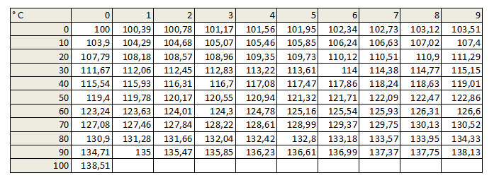
Résistance (Ω) de la sonde « PT 100 » en fonction de la température (°C) (documentation du fournisseur de la sonde).
L’opérateur déconnecte la sonde « PT 100 » et branche entre ses bornes un ohmmètre.

Q10. Quelle valeur doit-il obtenir à la température ambiante de 25,0 °C ?

Q11. Proposer un encadrement de la température si la valeur de la résistance mesurée est de 120,7 Ω ?

Test n ° 3 : le transmetteur

Q12. Proposer un schéma de câblage qui permet de tester le transmetteur seul, en vous aidant du schéma de la figure 4.

Q13. Proposer en 5 lignes maximum un protocole de test pour valider un bon réglage du transmetteur.

Partie régulation de la cuve B

Sens d’action et identification de la boucle de température
Afin de déterminer les paramètres du régulateur TC1, celui-ci est positionné en mode manuel avec un signal de commande Y qui assure une mesure M au point de fonctionnement.
L’opérateur ne disposant pas de système d’enregistrement, il réalise une réponse indicielle en prenant des points de mesure à des intervalles de temps réguliers après avoir effectué une variation du signal de commande de 15 %.
Le tableau des relevés est fourni ci-dessous :
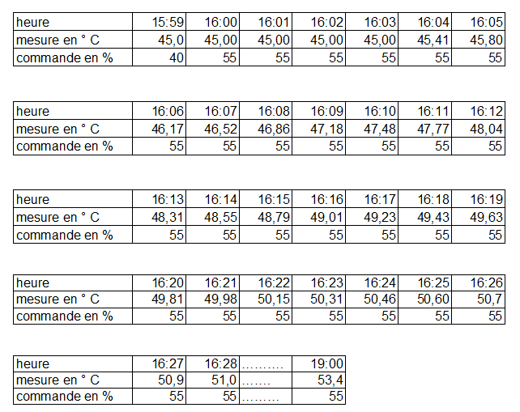
(hh : mm)
(hh : mm)
(hh : mm)
(hh : mm)
(hh : mm)
Rappel : le transmetteur de température est étalonné entre 15,0 °C et 80,0 °C. À la fin de l’enregistrement, la mesure de température se stabilise à 53,4 °C.
L’opérateur estime alors que la fonction de transfert peut être assimilée à celle d’un système du premier ordre retardé.

Q14. En exploitant le tableau de mesures, indiquer en le justifiant le sens d’action du régulateur.
Q15. Sans tracer la réponse indicielle, déduire des mesures les paramètres de la fonction de transfert du procédé, notée H(p) = M(p) .
Y(p)
(Le gain statique est noté K, la constante de temps τ et le retard Tr)

Calcul des paramètres du régulateur

Pour la suite du problème, la fonction de transfert utilisée sera :
0,9 e-3p

H(p) =




Les temps sont exprimés en minutes. Le schéma fonctionnel est le suivant :
W(p)
+ -
C(p)
H(p)
M(p)

1+20.p

On décide d’utiliser la technique du modèle de référence pour déterminer les paramètres du régulateur.

On s’impose comme fonction de transfert en boucle fermée :

1

F(p) =
Les temps sont exprimés en minutes.

1+15.p

Q16. Déterminer l’expression liant C(p) à F(p) et H(p).
Q17. Démontrer que la fonction de transfert du correcteur peut se mettre sous la forme : C(p) = (1+20.p)e
3p
13,5.p

Le temps mort naturel étant faible par rapport à la constante de temps du procédé, on est autorisé à utiliser le développement limité du terme exponentiel.
Rappel : e+Trp = 1 + Tr. p
Q18. Que devient la fonction de transfert C(p) ?

La fonction de transfert d’un correcteur de type PID série est :
1+Ti. p

C(p) = A (
Ti. p
) (1+Td . p).

Q19. En déduire les paramètres à programmer dans un régulateur dont la structure est série.

Régulation numérique

Pour la suite, l’automaticien décide d’enlever l’action dérivée et choisit la structure série. Pour réaliser la régulation de manière numérique, il doit déterminer l’équation de récurrence liant la commande Y à l’écart E en prévision de la programmation du bloc PI.

Q20. Sachant que l’équation en Z du correcteur est la suivante :

C(Z) =
Y(Z)
=
E(Z)
1,48 . (1 – 0,975 . Z -1)
1 - Z-1

déterminer l’équation de récurrence utile à l’automaticien yn en fonction de en .
Pour des raisons d’uniformisation de l’instrumentation, on modifie l’étendue de mesure du transmetteur de température. Celle-ci passe de [15 °C – 80 °C] à [0 – 100 °C].

Q21. Quelle est la relation entre le nouveau gain du régulateur (Kr2) et l’ancien gain du régulateur (Kr1) à programmer si on veut conserver un fonctionnement identique de la boucle fermée ?

ÉTUDE DE LA CUVE C

Partie instrumentation de la cuve C

Caractéristiques de la cuve C et de son instrumentation

Cuve cylindrique de diamètre D = 1,00 m.
Transmetteur de niveau hydrostatique : Le transmetteur de niveau délivre un signal de 4-20 mA pour un niveau variant de 0,20 m à 2,50 m.

Mesure de niveau de la cuve C

Q22. Déterminer le niveau dans la cuve en mètre si le transmetteur délivre une intensité de 11,0 mA.

Mesure de débit de recyclage du produit C

La mesure de débit se fait par un débitmètre électromagnétique.

Q23. Indiquer pour ce type d’appareil le rôle des électrodes et des bobines ainsi que la condition sur le fluide pour qu’on puisse utiliser ce type de débitmètre.

Partie régulation de la cuve C

Le niveau de la cuve C est régulièrement soumis à des perturbations sur la grandeur réglée : variation du débit de recyclage.

Afin de les atténuer, on décide de mettre en place une stratégie de régulation conforme au schéma fonctionnel ci-dessous :


Qrc(p)
R(p)
G2(p)
W(p)
C(p)
G1(p)

Q24. Quel est le nom donné à cette stratégie ?

Q25. Complétez le schéma TI document réponse 1, page 13 en précisant la fonction des éléments ajoutés.

Q26. Démontrer que la relation entre la mesure, la consigne et la perturbation peut se mettre sous la forme :

M(p) =
C(p).G1(p)

1+C(p).G1(p)

W(p) +
G2(p) - R(p).G1(p) 1+C(p).G1(p)

Qrc(p)


M(p)
où G1(p) et G2(p) sont les fonctions de transfert du procédé étudié et R(p) un correcteur.

Q27. En déduire l’expression de R(p) qui permet de rendre la mesure indépendante de la perturbation Qrc(p).
R(p) sera exprimé en fonction de G1(p) et G2(p).

Exemplaire pouvant servir de brouillon
Entrée
produit C

DOCUMENT RÉPONSE 1







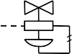


LV3
M
Cuve C
FT3
Débit de recyclage Qrc
LT3
Qsc
Exemplaire à rendre avec la copie

DOCUMENT RÉPONSE 1
Entrée
produit C





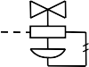
LV3
M
Cuve C
FT3
Débit de recyclage Qrc
LT3
Qsc

